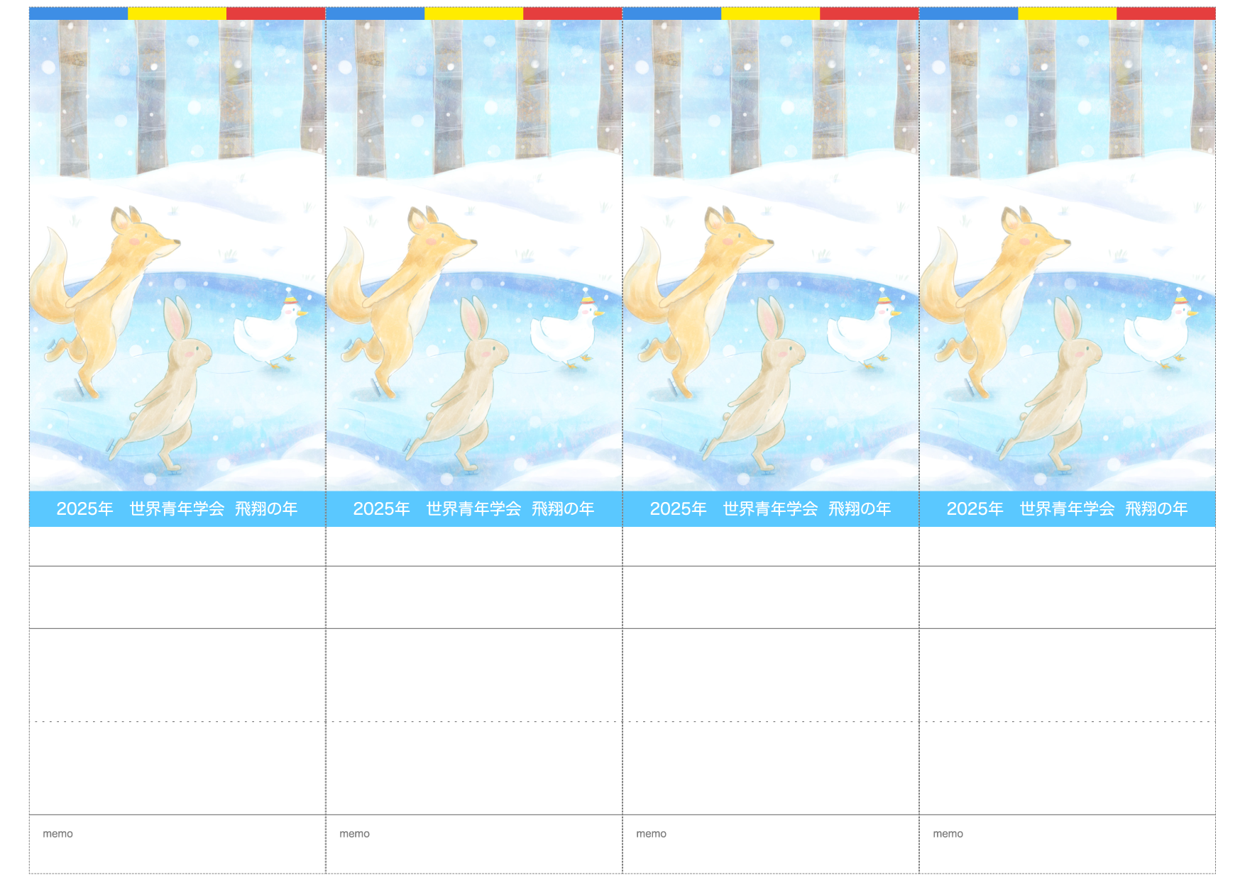
＊＊ ＊＊ 様
＊＊ ＊＊ 様
＊＊＊＊座談会
＊＊＊＊座談会
＊＊＊＊＊
＊＊＊＊＊
＊＊ ＊＊ 様
＊＊＊＊＊
12月＊＊日（＊）＊＊：＊＊〜
12月＊＊日（＊）＊＊：＊＊〜
ところ ＊＊＊＊＊
ところ ＊＊＊＊＊
＊＊＊＊＊
ところ ＊＊＊＊＊
12月＊＊日（＊）＊＊：＊＊〜
ところ ＊＊＊＊＊
12月＊＊日（＊）＊＊：＊＊〜
＊＊ ＊＊ 様
＊＊＊＊座談会
12月＊＊日（＊）＊＊：＊＊〜
12月＊＊日（＊）＊＊：＊＊〜
ところ ＊＊＊＊＊
ところ ＊＊＊＊＊
ところ ＊＊＊＊＊
ところ ＊＊＊＊＊
12月＊＊日（＊）＊＊：＊＊〜
12月＊＊日（＊）＊＊：＊＊〜
＊＊＊＊座談会

